工艺装备标识方案

1. 工艺装备标识类型：制造铭牌、管理铭牌、管理标签、管理标签（吊具）、激光刻号。
2. 制造铭牌

制造铭牌上的信息包括但不限于工装名称、型号、性能、规格、出厂日期、出厂编号、制造厂商等。此外，铭牌还可能包含一些特定的技术参数和使用说明，以便于工装的安装、操作和维护。铭牌由供应商根据相关的标准和规范自行设计和制做。

1. 管理铭牌
2. 管理铭牌信息及格式

工装管理铭牌共包含3项信息：名称、编号、类别。二维码信息只包含工装编号。格式见表1。

1. 管理铭牌制做要求

管理铭牌材质统一使用铝合金。

管理铭牌有两种铭牌尺寸规格：60mm×100mm、25mm×50mm，可根据工装具体安装尺寸选择使用。优选60mm×100mm标准尺寸的铭牌，对于尺寸较小的工装、无法安装标准尺寸铭牌的，选取25mm×50mm尺寸铭牌。60mm×100mm尺寸铭牌内容采用宋体11磅字，25mm×50mm尺寸铭牌内容采用宋体6磅字，具体格式相关尺寸见图1-1和图1-2。

铝合金材质铭牌厚度：0.5mm-1mm，文字及二维码使用激光刻号。

铭牌安装方式：在铭牌四角使用铆钉连接，铆管直径3mm。

表1 铭牌格式

|  |  |
| --- | --- |
| 中车广东轨道交通车辆有限公司 | |
| (工装名称) | |
| (工装编号) | （二维码） |
| (工装类别) |

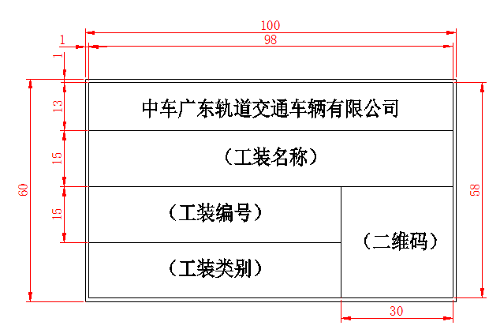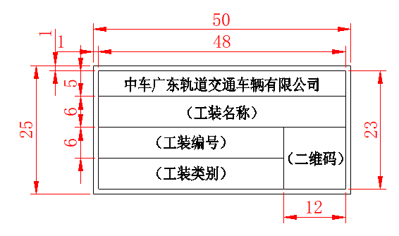

图1-1 60mm×100mm铭牌样式 图1-2 25mm×50mm铭牌样式

1. 管理标签
2. 管理标签信息及格式

工装管理标签共包含3项信息：名称、编号、类别。格式见表2。

1. 管理标签制做要求

管理标签材质分为两种：不干胶贴纸和哑银不干胶贴纸。

不干胶标签尺寸规格：50mm×100mm，在一般工装上使用，优先选择。哑银不干胶标签尺寸规格：50mm×70mm，特点为防水防油、耐高低温、不易撕烂，更适用于在复杂环境下使用的工装。不干胶标签内容采用宋体11磅字，哑银不干胶标签内容采用宋体7.5磅字，具体格式相关尺寸见图2-1和图2-2。

表2 标签格式

|  |  |
| --- | --- |
| 中车广东轨道交通车辆有限公司 | |
| 工装名称 |  |
| 工装编号 |  |
| 工装类别 |  |

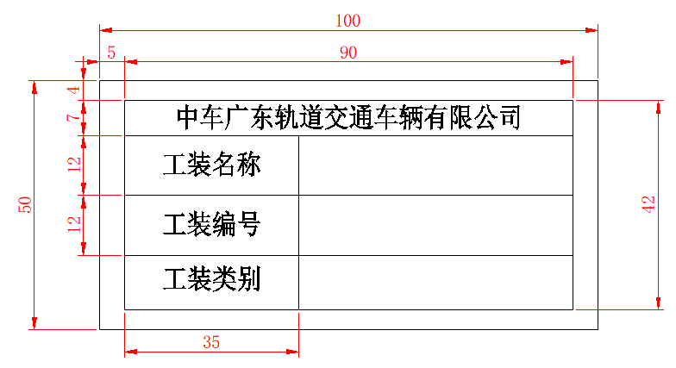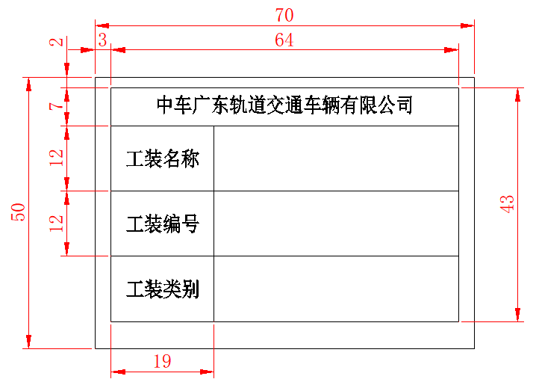

图2-1 不干胶标签样式 图2-2 哑银不干胶标签样式

1. 管理标签（吊具）
2. 管理标签（吊具）信息及格式

管理标签（吊具）共包含5项信息：吊具名称、吊具编号、分类、使用班组、检查日期、有效日期。格式见表3。

1. 管理标签（吊具）制做要求

管理标签（吊具）材质为热敏纸，尺寸规格：50mm×100mm，专门在吊索具上使用。标签内容统一采用宋体7.5磅字，具体格式相关尺寸见图3。

表3 标签（吊具）格式

|  |  |  |  |
| --- | --- | --- | --- |
| 吊具名称 |  | | |
| 吊具编号 |  | | |
| 分类 |  | 使用班组 |  |
| 检查日期 |  | 有效期至 |  |

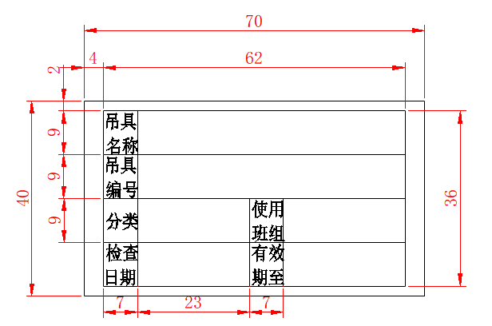

图3 标签（吊具）样式

1. 激光刻号

对于无法安装铭牌、标签的工艺装备（如样板、压装套筒等），采用激光刻打工装编号的方式（刻打内容采用宋体7.5磅字）。

1. 不符合制做标识的情况

凡符合下列条件之一的，可不进行工艺装备标识制做：

a)工装由于没有可靠或合适的安装面、刻印面或栓挂孔，无法配备标识的（符合此种情况的也可以在工装定置区域附近配备工艺装备标识）；

b)在如强紫外线、酸碱、油泡、漆雾等环境使用，难以维护标识完整性的；

c)具备消耗属性的。